Профилактическое мероприятие «Детские перевозки»
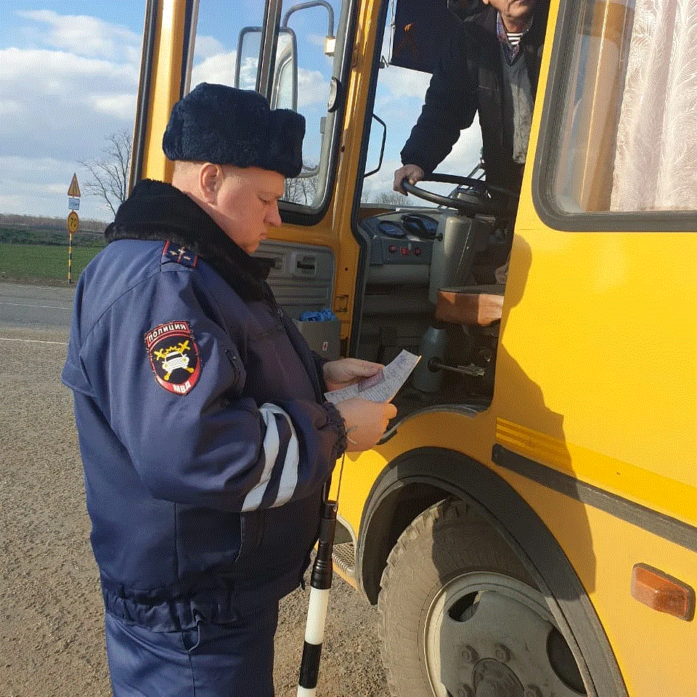
В целях профилактики дорожно-транспортных происшествий с участием детей-пассажиров, выявления и пресечения нарушений требований Правил организованной перевозки групп детей автобусами, на территории Выселковского района с 26 по 31 августа 2021 года проходит профилактическое мероприятие «Детские перевозки».

В связи с востребованностью детских перевозок в преддверии нового учебного года и в целях недопущения угроз жизни и здоровью детей Госавтоинспекция призывает инициаторов перевозок не использовать услуги недобросовестных перевозчиков.

Госавтоинспекция обращается к перевозчикам, руководителям образовательных и туристических организаций с просьбой строго соблюдать основные требования правил дорожного движения к организованной перевозке групп детей и помнить, что их нарушение может повлечь за собой трагические последствия.

